2010年10月高等教育自学考试全国统一命题考试
可编程控制器原理与应用试卷[[微信公众号：ikaoti]
（课程代码02236）
一、填空题(本大题共10小题，每小题1分，共10分)[最新年份咨询qq593777558]
请在每小题的空格中填上正确答案。错填、不填均无分。
1．微机采用中断处理的工作方式，而PLC则采用 方式。
2．PLC的模拟量输入电路要求电压型的电压范围一般为 。
3．PLC的核心部件是CPU，CPU通过 、数据总线和控制总线与存储单元、
输入输出接口电路连接。[本科目答案页面导航：http://zk.ikaoti.cn/zikao.htm]
4．PLC的定时功能有软件定时和硬件定时两种，软件定时器的种类有：闭合延时、
、单步运算等。
5．存储器是具有记忆功能的半导体电路，用来存放系统程序、 、逻辑变量
和其它一些信息。[本科目答案页面导航：http://zk.ikaoti.cn/zikao.htm]
6．C20有00CH～04CH5个输入通道，每个通道由 个继电器组成。
7．执行KEEP指令，当置位输入和复位输入同时到达时， 输入优先。
8．执行ADD操作时，加数和被加数必须为 ，否则指令不执行。
9．在C20PLC中，后五个通道05～09作为 通道。
10．在欧姆龙标准通信规约下的PLC与计算机的连接称为上位连接，一台上位计算机最多可
连接 台PLC。
二、简答题(本大题共4小题，每小题4分，共16分)
11．C20PLC的编程容量为多少个指令地址?通过扩展最多可以有多少个输入继电器?多少个输出继电器?
12．IL和ILC指令使用时应注意哪些问题?
13．简述CMP指令的功能。
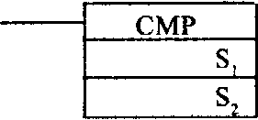
14．简述PLC的编程步骤。
三、简单分析题(本大题共6小题，每小题5分，共30分)[本科目答案页面导航：http://zk.ikaoti.cn/zikao.htm]
15．按编程原则重新排列图示梯形图，并写出对应的指令语句表程序。
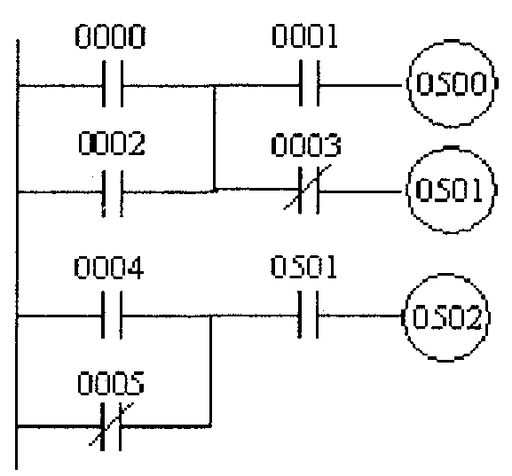
16．按编程原则重新排列图示梯形图，并写出对应的指令语句表程序。
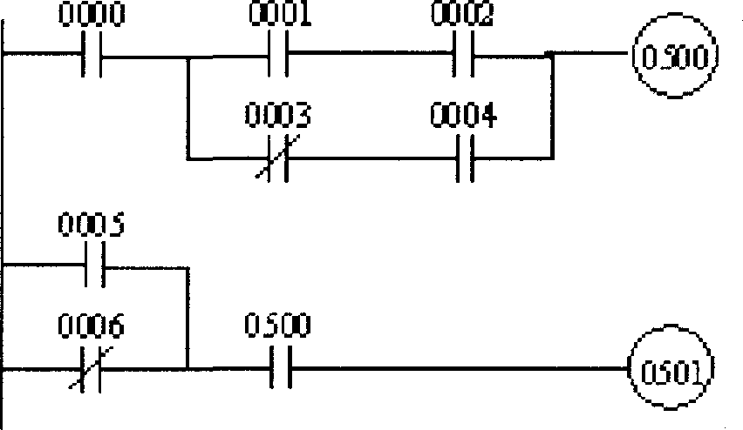
17．写出图示梯形图对应的指令语句表程序。
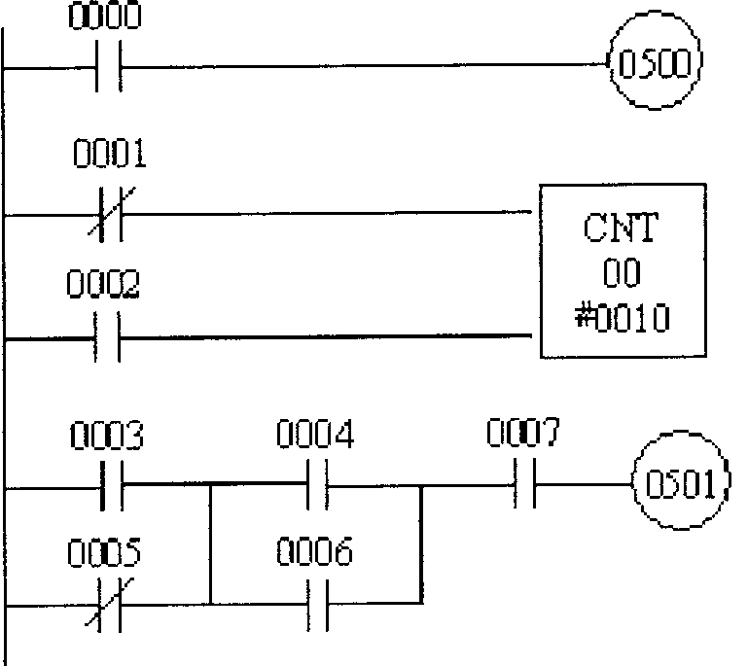
18．写出图示梯形图对应的指令语句表程序。
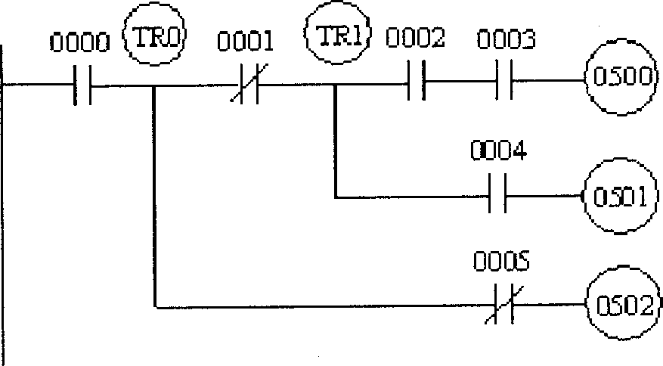
19．画出该段指令语句表程序对应的梯形图。
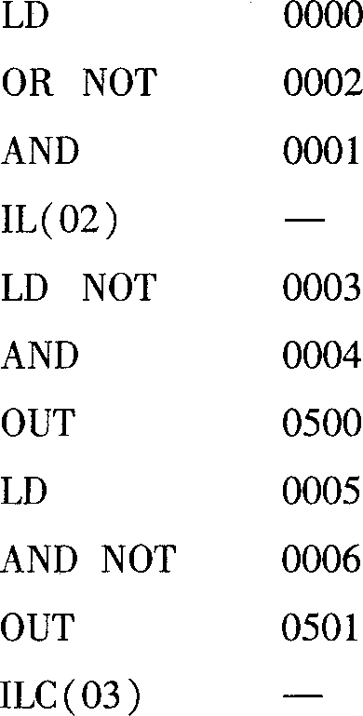
20．画出该段指令语句表程序对应的梯形图。
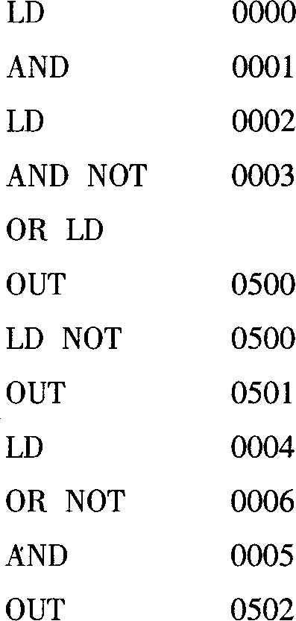
四、简单应用题(本大题共2小题，每小题10分，共20分)
21．已知给出的梯形图程序和输入波形，如图所示。试画出CNT00、CNT01和0500的输出波形。(1902为1秒的时钟脉冲)
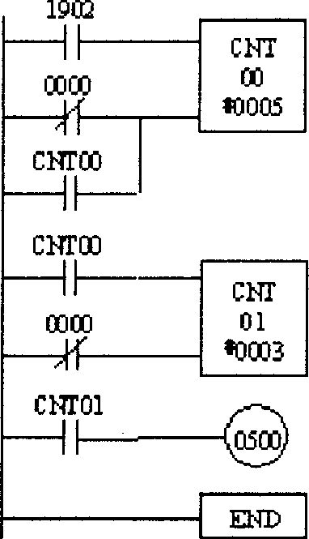
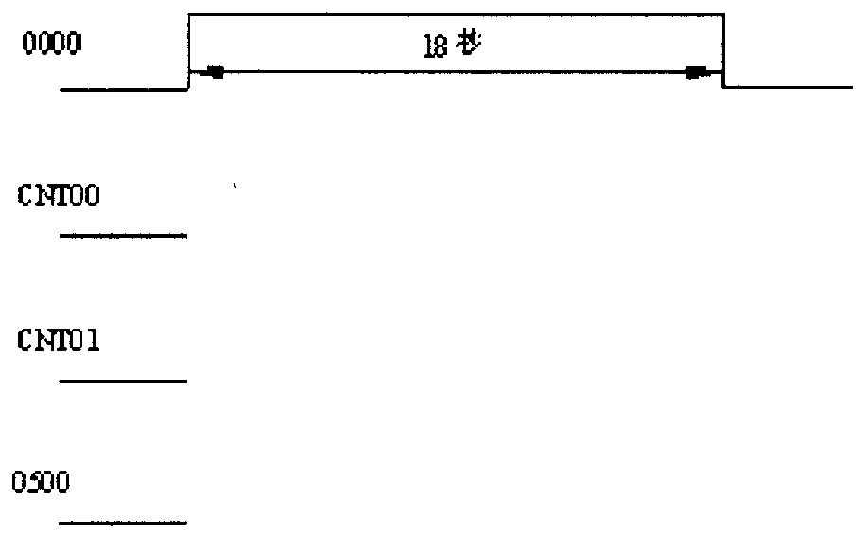
22．已知给定的梯形图程序和输入波形，如图所示。试画出1100、HR000、HR001、HR002、HR003、0500的输出波形图。(1902为1秒的时钟脉冲)
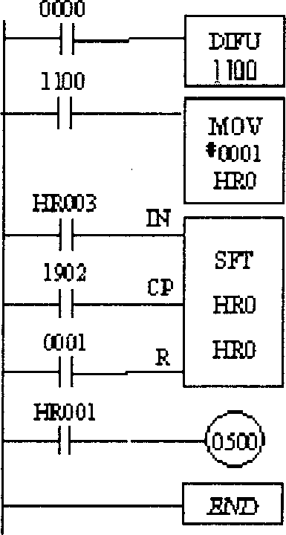
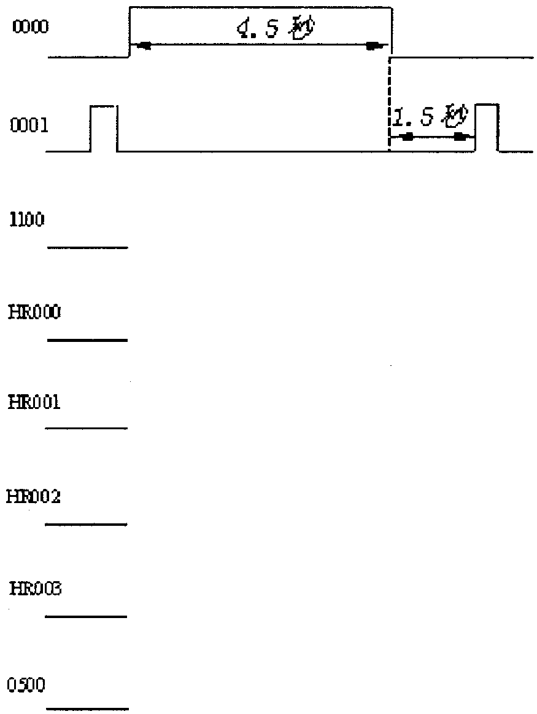
五、设计题(本大题共2小题，每小题12分，共24分)
23．设计程序，要求输入输出关系满足如图所示功能。
(1)画出梯形图；[[微信公众号：ikaoti]
(2)写出指令语句程序。
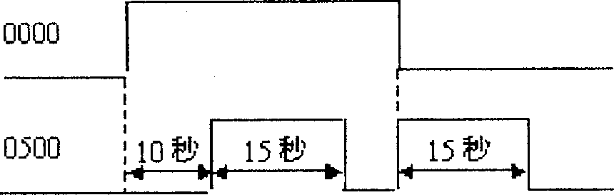
24．利用C20P型PLC实现两台电动机Ml和M2的控制，要求：M1运行8秒后，M2才能起动；M2起动后经5秒M1自动停车。其中：
M1：SB1：起动按钮；SB2：停止按钮；KM1：接触器。
M2：SB3：起动按钮；SB4：停止按钮；KM2：接触器。
所有按钮采用动合触点。
试：(1)写出I／O分配表；
(2)画出梯形图。

